 | Ålands lagting | BUDGETMOTION nr 38/2018-2019
 | Lagtingsledamot | Datum
 | Britt Lundberg | 2018-11-12
 | Till Ålands lagting
Självlysande cykelbanor och vägmarkeringar

I Nederländerna har tester under de senaste åren utförts med självlysande färg på vägrenar och cykelbanor. Avsikten är att öka tryggheten och minska olyckorna. Både för cyklister och bilister.
De självlysande vägarna målas med en fluorescerande färg som absorberar solljus och sedan kan lysa av sig självt i upp till tio timmar.
På Åland satsar vi mycket på fina cykelleder ett ytterligare steg mot en cykelvänlig trafik vore att markera kanterna på cykelbanorna med denna färg eller stryka färg över cykelbanan som helhet (se bilder).
Vi har även många väldigt mörka vägavsnitt i vårt åländska vägnät som skulle bli både tryggare och trevligare att färdas längs om linjerna lyste som körvägledning.
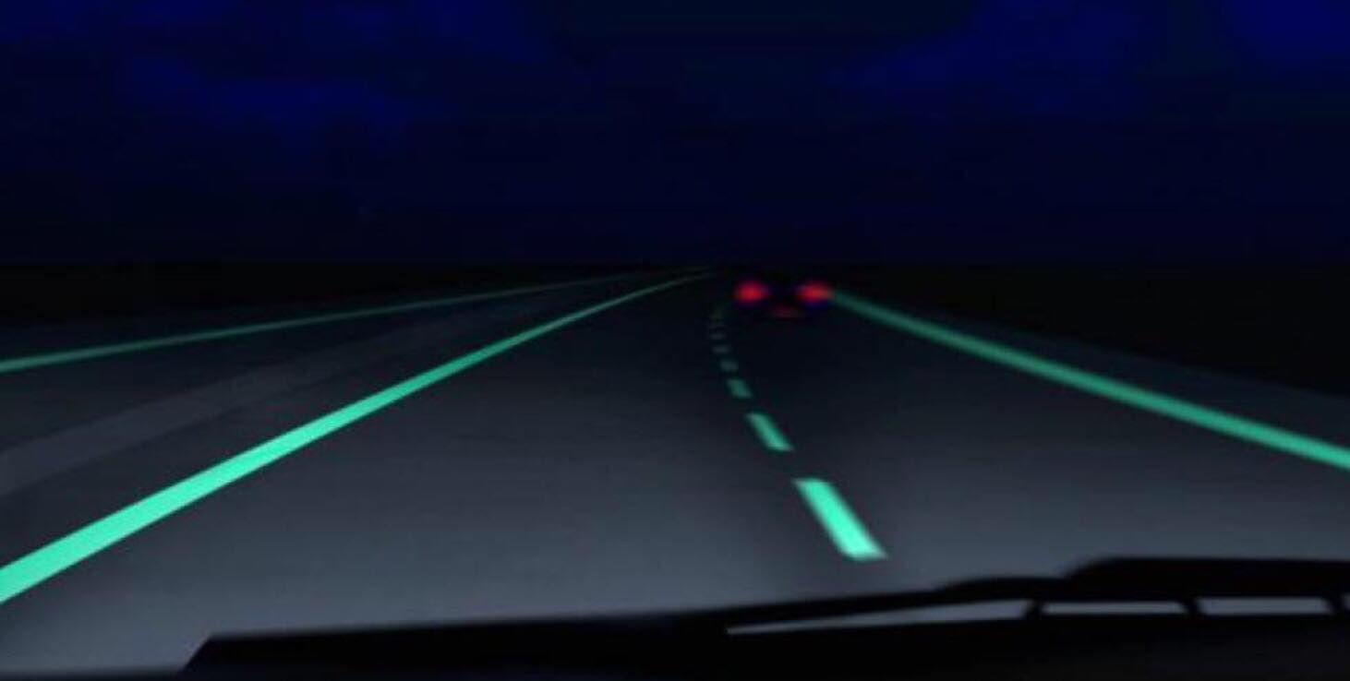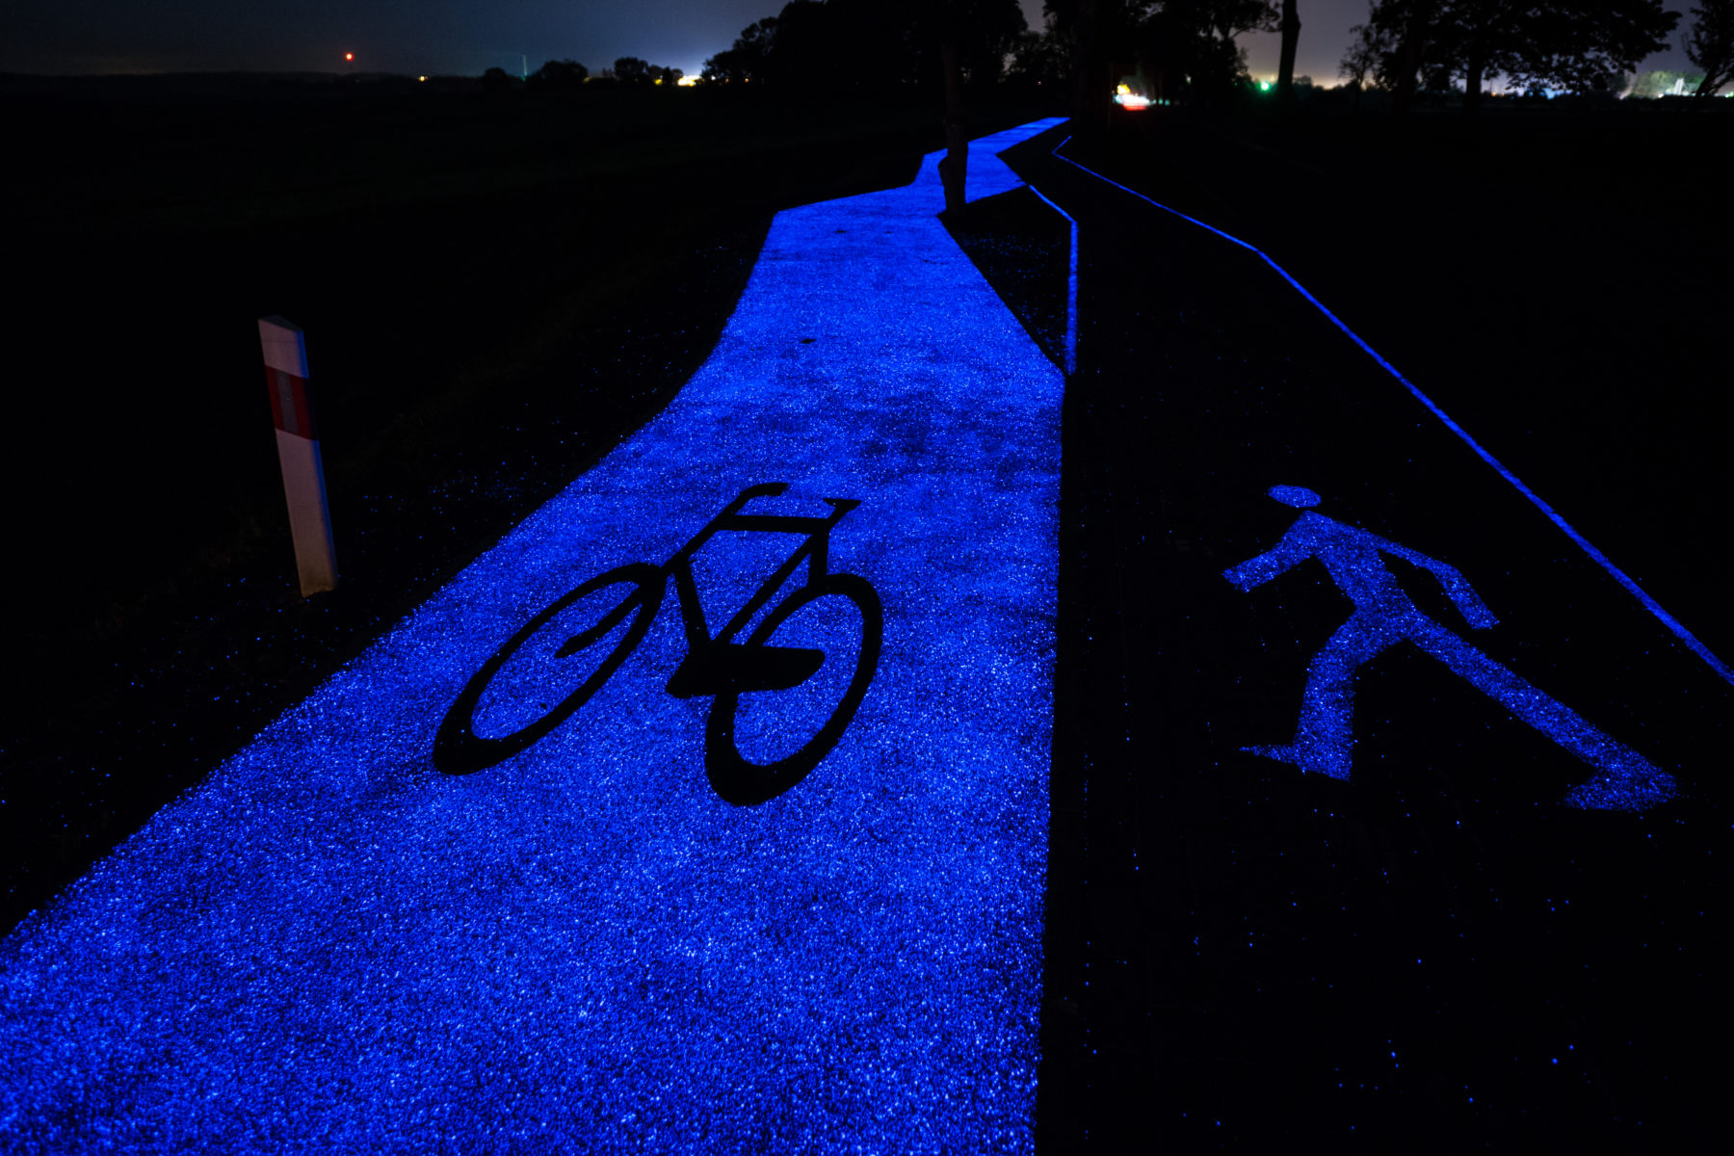
(Bilderna är lånade från happyride.se och bike.se)

Dessutom vore det en fin profilering av Åland att vara i framkant när det gäller innovativa lösningar och satsningar på trafiksäkerhet.

FÖRSLAG

- Allmänna motiveringen: Trafiksäkerhet
Sida:37
Följande text läggs till motiveringen: ”För några utvalda avsnitt av vägnätet och cykelbanorna undersöks möjligheten att måla vägmarkeringarna på vägarna och cykelbanorna på lämplig sätt med självlysande färg.”

- Kapitel: 760 Kostnader för väghållning (s 107)
Följande text läggs till motiveringen ”Under året görs ett försök med självlysande vägmarkeringar för några utvalda avsnitt av vägnätet och cykelbanor.”

Mariehamn den 12 november 2018

Britt Lundberg

